1、接口：获取停车场列表 3

请求方式：get 4

2、接口： 收费员APP用户管理 5

请求方式：get 5

请求方式：post 6

请求方式：put 7

请求方式：delete 8

3、接口： 搜索用户 9

请求方式：get 9

4、接口： 停车场管理 10

请求方式：get 10

请求方式：post 12

**收费员APP后台管理**

1、说明：为了方便收费员APP用户的管理，增加单独的管理界面。

2、当调用登陆接口，返回的组信息（groupnames）中包含：manage_charge_app时，跳转到如下界面

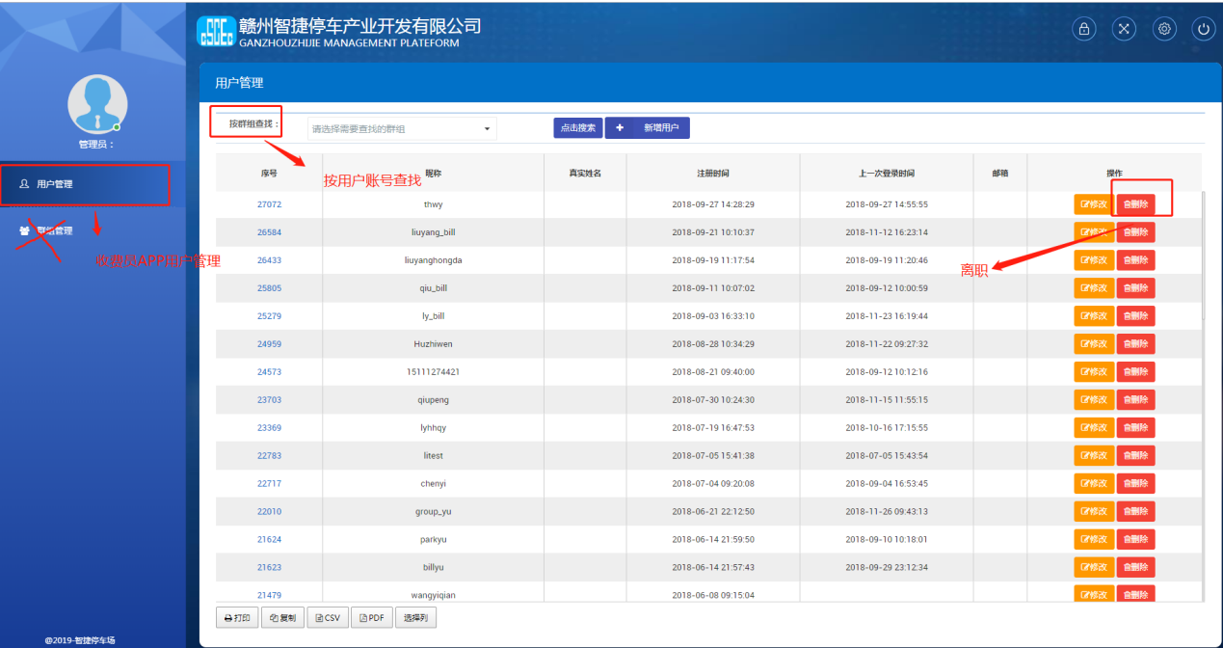

登陆返回示例：{

"data": {

"groupnames": ["default"，”manage_charge_app”],

"user_data": {

"user": "app_user_yu",

"auth": "None"

}

},

"user": "app_user_yu",

"auth": "None",

"groupnames": ["default", "default"，”manage_charge_app”],

"detail": "Successfully logged in.",

"status": 0

}

点击修改按钮后的显示页面：

请求两个接口：

1、

1. [http://dev.dadapark.com/parkhero/v0.1/operation/charge_app/parking/](http://dev.dadapark.com/parkhero/v0.1/parking/charge_app/parking/)？staffid=1

2、http://dev.dadapark.com/parkhero/v0.1/operation/charge_app/conf/

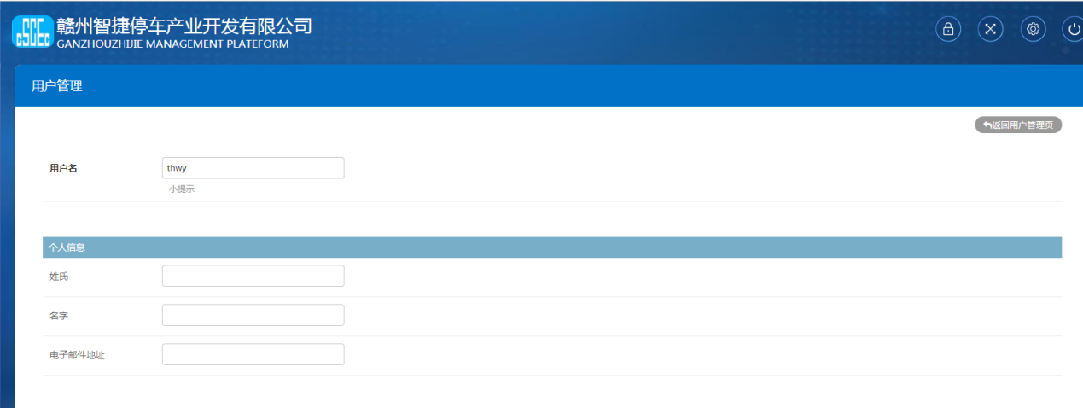 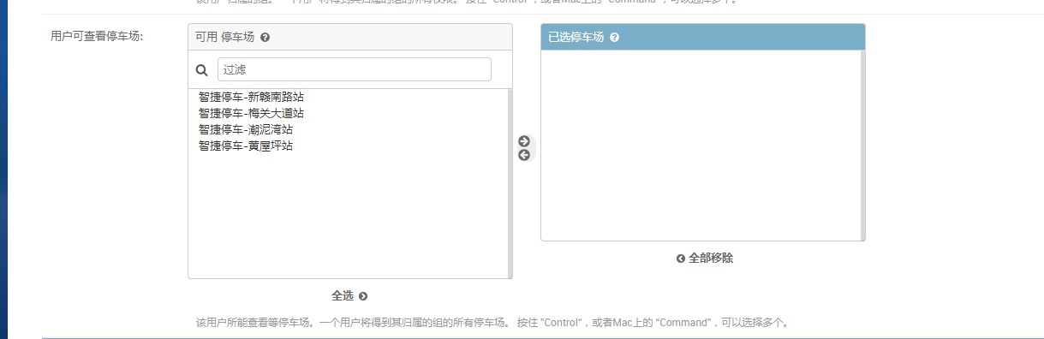

点击新增用户后的页面：

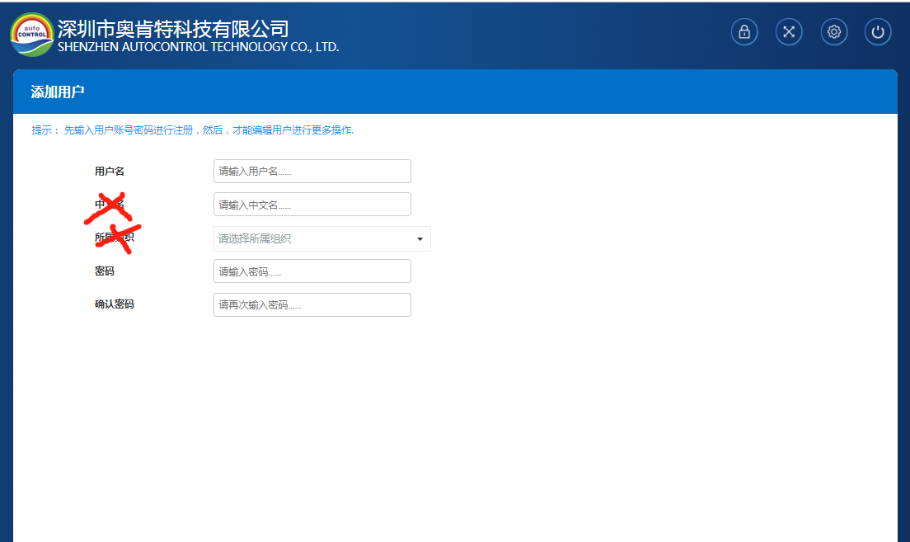

## 1、接口：获取停车场列表

1. 接口url:
2. [http://dev.dadapark.com/parkhero/v0.1/operation/charge_app/parklot/](http://dev.dadapark.com/parkhero/v0.1/parking/charge_app/parking/)

### 请求方式：get

请求参数：需要登录状态

|  |  |  |  |  |
| --- | --- | --- | --- | --- |
| 字段意思 | 字段 | 字段内容示例 | 是否必填 | 字段类型 |
| 用户id | staffid | 1 | 是 | String |
| 例： | 1. " [http://dev.dadapark.com/parkhero/v0.1/operation/charge_app/parking/]("http://dev.dadapark.com/parkhero/v0.1/parking/charge_app/parking/)   ？staffid=1 | | | |

返回结果：json格式

{

‘data’:

"usable": [{"staffid":588, "parking_name":"mm123"},{"staffid":589, "parking_name":"mm1234"}]

‘unusable’:[{"staffid":587,"parking_name":"mm13"},]

"detail":"success",

"status":0

}

data数据描述

|  |  |  |
| --- | --- | --- |
| **名称** | **类型** | **备注** |
| usable | Json数组 | 可用 停车场 |
| unusable | Json数组 | 已选停车场 |
| staffid | string | 停车场id |
| parking_name | string | 停车场名字 |

## 2、接口： 收费员APP用户管理

接口url:

[http://dev.dadapark.com/parkhero/v0.1/operation/charge_app/conf/](http://dev.dadapark.com/parkhero/v0.1/parking/charge_app/conf/)

### 请求方式：get

请求参数：需要登录状态

|  |  |  |  |  |
| --- | --- | --- | --- | --- |
| 字段意思 | 字段 | 字段内容示例 | 是否必填 | 字段类型 |
| 开始的id | start_index | 1 | 按需求给 | String |
| 结果数量 | max_results | 100 | 按需求给 | String |
| 上下页 | pagedirect | 0:上一页； 1:下一页 | 按需求给 | String |
| 用户名称 | username | 18374558888 | 按需求给 | String |
| 例： | " [http://dev.dadapark.com/parkhero/v0.1/operation/charge_app/conf/]("http://dev.dadapark.com/parkhero/v0.1/parking/charge_app/conf/)  ？username=‘18374558888’ | | | |

返回结果：json格式(返回数据较多，故应该分页查询，分页规则和之前的分页规则一样。)

注意：start_index、max_results、pagedirect和username互斥。传start_index、max_results、pagedirect则不传username。

{

"operators":

{

"staffid":588,

"username":"mm123",

"email":"",

"realname":" ",

"last_login":"2019-04-28 14:53:55",

"date_joined":"2019-04-28 14:48:34"，

“display”: 0 0:显示离职按钮，1:离职按钮置灰

}

"detail":"success",

"status":0

}

operators数据描述

|  |  |  |
| --- | --- | --- |
| staffid | string | 用户id |
| username | String | 用户姓名 |
| email | string | 用户邮箱 |
| realname | string | 用户真实姓名 |
| last_login | string | 最后一次登陆时间 |
| date_joined | string | 注册时间 |

### 请求方式：post

请求参数：需要登录状态

|  |  |  |  |  |
| --- | --- | --- | --- | --- |
| 字段意思 | 字段 | 字段内容示例 | 是否必填 | 字段类型 |
| 账号是否存在 | is_exist | 0: 不存在 1：存在 | 是 | String |
| 账号（不可重复） | username | test | 是 | String |
| 密码 | password | 123456（长度需要大于6位） | 否 | String |
| 例： | http://dev.dadapark.com/parkhero/v0.1/operation/charge_app/conf/ | | | |

注：1、is_exist传0时，传username、password

2、is_exist传1时，传username

传递的参数格式：json格式

{

“is_exist”:”0”,

“staffname”:”test”,

“password”:” password”,

}

返回结果：json格式

{  
 'status': ‘0’,  
 'detail':’success’,

}

### 请求方式：put

请求参数：需要登录状态

|  |  |  |  |  |
| --- | --- | --- | --- | --- |
| 字段意思 | 字段 | 字段内容示例 | 是否必填 | 字段类型 |
| 用户id | staffid | 588 | 是 | String |
| 姓 | first_name | 123 | 否 | String |
| 名 | last_name | 1 | 否 | String |
| 邮箱 | email | 123@qq.com | 否 | String |
| 可以查看的停车场id | parklots | [789, 520] | 否 | List(数组) |
| 例： | http://dev.dadapark.com/parkhero/v0.1/operation/charge_app/conf/ | | | |

传递的参数格式：json格式

{

“staffid”:”588”,

“first_name”:”123”,

“parklots”: [789, 520],

}

注意：以上参数不可全部为空

返回结果：json格式

{  
 'status': ‘0’,  
 'detail':’success’,

}

### 请求方式：delete

请求参数：需要登录状态

|  |  |  |  |  |
| --- | --- | --- | --- | --- |
| 字段意思 | 字段 | 字段内容示例 | 是否必填 | 字段类型 |
| 用户id | staffid | 588 | 是 | String |
| 例： | http://dev.dadapark.com/parkhero/v0.1/operation/charge_app/conf/ | | | |

传递的参数格式：json格式

{

“staffid”:”588”

}

返回结果：json格式

{  
 'status': ‘0’,  
 'detail':’success’,

}

## 3、停车场管理接口：

接口url:

[http://dev.dadapark.com/parkhero/v0.1/operation/charge_app/parking/](http://dev.dadapark.com/parkhero/v0.1/parking/charge_app/conf/)

### 请求方式：get

请求参数：需要登录状态

|  |  |  |  |  |
| --- | --- | --- | --- | --- |
| 字段意思 | 字段 | 字段内容示例 | 是否必填 | 字段类型 |
| 开始的id | start_index | 1 | 按需求给 | String |
| 结果数量 | max_results | 100 | 按需求给 | String |
| 上下页 | pagedirect | 0:上一页； 1:下一页 | 按需求给 | String |
| 停车场id | id | 15 | 按需求给 | String |
| 例： | " [http://dev.dadapark.com/parkhero/v0.1/operation/charge_app/parklot/]("http://dev.dadapark.com/parkhero/v0.1/parking/charge_app/conf/)  ？id=‘15’ | | | |

返回结果：json格式(返回数据较多，故应该分页查询，分页规则和之前的分页规则一样。)

注意：start_index、max_results、pagedirect和id互斥。传start_index、max_results、pagedirect则不传id。

{

"data":[

{

'id': 12, // 停车场id

'name': 'test', // 停车场名称

'address': '深圳', // 停车场地址

'is_active'： 0, // 0:未开启， 1：已开启

}]

"detail":"success",

"status":0

}

operators数据描述

|  |  |  |
| --- | --- | --- |
| id | int | 停车场id |
| name | String | 停车场名称 |
| address | string | 停车场地址 |
| is_active | string | 是否开启收费员APP功能 |

### 请求方式：post

请求参数：需要登录状态

|  |  |  |  |  |
| --- | --- | --- | --- | --- |
| 字段意思 | 字段 | 字段内容示例 | 是否必填 | 字段类型 |
| 停车场id | id | 15 | 是 | String |
| 是否开启 | is_active | 0 0:不开启， 1：开启 | 是 | String |
| 例： | http://dev.dadapark.com/parkhero/v0.1/operation/charge_app/parklot/ | | | |

传递的参数格式：json格式

{

“id”:”15”,

“is_active”:” 0”,

}

返回结果：json格式

{  
 'status': ‘0’,  
 'detail':’success’,

}

## 4、接口：电话号码是否已经存在查询接口

1. 接口url:
2. <http://dev.dadapark.com/parkhero/v0.1/operation/charge_app/user_search/>

### 请求方式：get

请求参数：需要登录状态

|  |  |  |  |  |
| --- | --- | --- | --- | --- |
| 字段意思 | 字段 | 字段内容示例 | 是否必填 | 字段类型 |
| 用户名称 | username | 18374558888 | 是 | String |
| 例： | 1. " [http://dev.dadapark.com/parkhero/v0.1/operation/charge_app/user_search/？username=‘1811111111’]("http://dev.dadapark.com/parkhero/v0.1/operation/charge_app/user_search/？username='1811111111') | | | |

返回结果：json格式

{

"detail":"success",

"status":0 // 不存在

}

status描述（detail是关于status的具体描述）：

|  |  |
| --- | --- |
| 'status' | **含义** |
| 0 | 成功 |
| 10006 | 没有权限 |
| 10002 | 缺少必要参数 |
| 10001 | 参数错误 |
| 10000 | 未知错误 |
| 20003 | 该手机号码已经存在 |
| 20100 | 密码长度不够 |